

МИНИСТЕРСТВО ОБРАЗОВАНИЯ И НАУКИ РЕСПУБЛИКИ ДАГЕСТАН
МБОУ «ХАЛИМБЕКАУЛЬСКАЯ СОШ
ИМЕНИ ГЕРОЯ РОССИИ АСКЕРОВА А.М.»

Россия, РД, 368215, с. Халимбекаул, ул. Школьная 2, т.: 8-928-803-98-55, E-mail: school_2000@bk.ru

СПРАВКА
по реализации ЦП «Повышения безопасности дорожного движения»
в МБОУ «Халимбекаульская СОШ им.Героя России Аскерова А.М.»
на 2020-2021 учебный год

В целях проведения месячника «Внимание дети» в школе был разработан план мероприятий:
№ | Мероприятия | Класс | Сроки | Кол-во уч-ся | Ответст-ые | Приг-ые
1 | Подготовить и утвердить план подготовки проведения месячника «Внимание дети». | 1-11 | 30/08. | 745 | Зам по ВР.
2 | «Минутка безопасности» в конце каждого дня на последнем уроке. | 1-11 | Ежедневно. | 732 | Учителя предм-ки.
3 | Конкурс на лучший рисунок на асфальте: «Соблюдай правила дорожного движения!». | 4-7 | 08/09. | 37 | Учителя рисования. Кл/рук. | Акаев Д.А.- инспектор
4 | Экскурсия по пешеходным переходам с практическими занятиями «Как перейти дорогу». | 1,5 | 02/09. | 311 | Кл/рук
5 | Выставка - панорамаагитплакаты по ПДД. | 5-11 | 16/09. | 63 | Кл/рук
6 | Провести беседу на тему: «Будь бдителен – юный пешеход». | 1- 4 | 08/09. | 250 | Кл/рук. | Инспектор Акаев Д.А.
7 | Провести Р/С на тему: «Дорога в школу». | 1 | 05/09. | 41 | Зам по ВР. Кл/рук
8 | Единый урок «Правила движения – законы дорог». | 1-11 | 02/09. | 745 | Кл/рук.
9 | Распространение информационных буклетов по ПДД. | 1 | 02/09 | 82 | ЮИД
10 | «Безопасность-образ жизни» -урок безопасности | 2 | 03/09 | 63 | Зам по безопасности

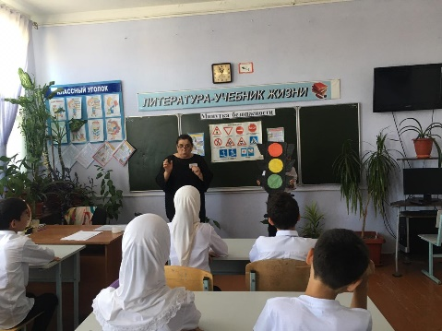
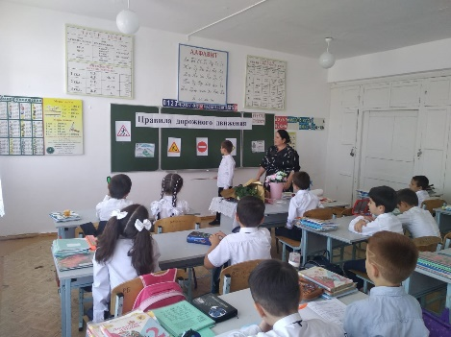
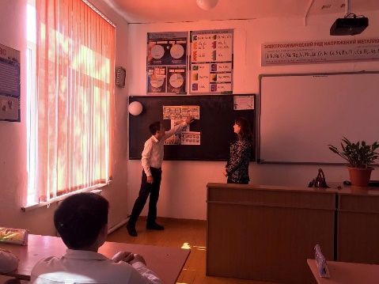
02/09 2020 года с 1го по 11ый классы классными руководителями после уроков был проведен единый классный час по правилам дорожного движения «Правила движения – законы дорог».

2 «б» к/р Ирасханова Р.Б. 5 «б» к/р Телеева П.Д. 7 «б» к/р Гаджибатырова З.Г.
02/09. 2020 года с обучающимися 1х и 5х классов классные руководители вместе с заместителем по безопасности провели традиционную экскурсию по пешеходному переходу с практическим занятием. Большую помощь в этом оказали наши ЮИДовцы – учащиеся 9 «Б» класса. Такие занятия по безопасности проводятся в школе вот уже с 2015 года.
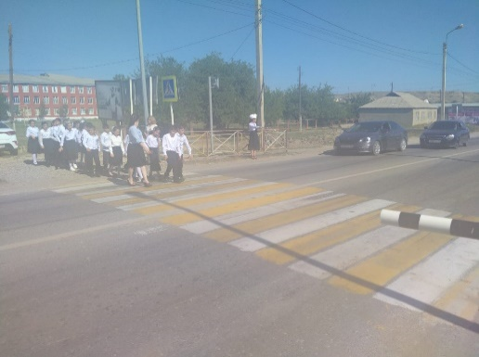
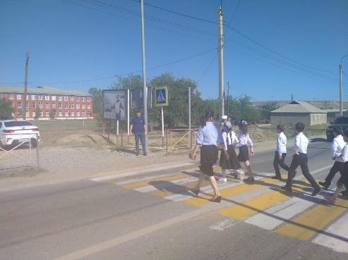
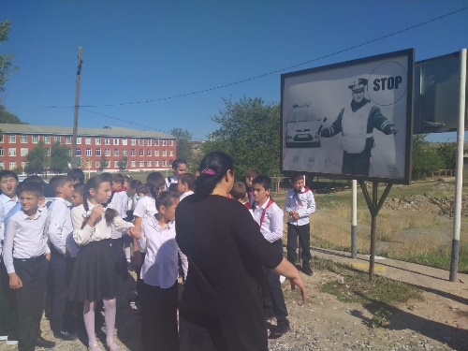

Экскурсия по пешеходному переходу «Как правильно перейти дорогу».
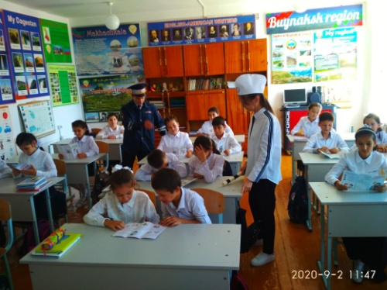
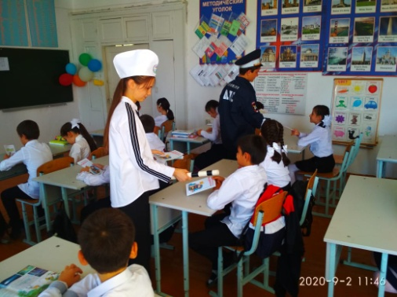
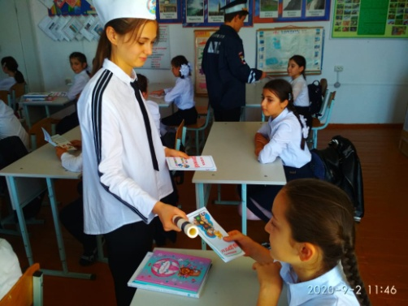
02/09. 2020 года среди обучающихся 1х классов ЮИДовцами школы были подготовлены и распространены информационные памятки - буклеты профилактического характера о безопасности на дорогах

Распространение информационных памяток-буклетов среди уч-ся 1х классов ЮИДовцами.
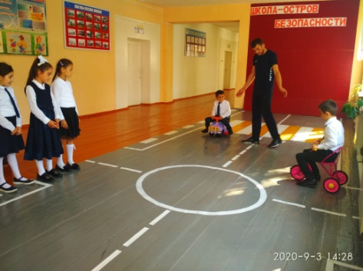
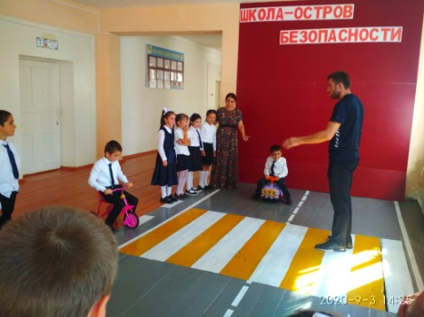
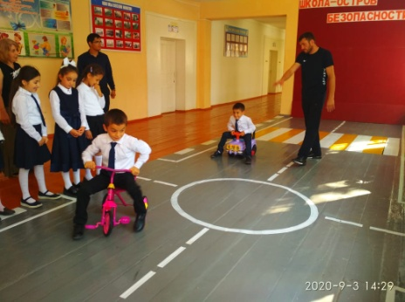
03/09. 2020 года с обучающимися 2х классов заместитель директора по безопасности Гаджимагомедов Р.Н. провел обучающуюся игру «Безопасность – образ жизни».

Обучающая игра «Безопасность – образ жизни».
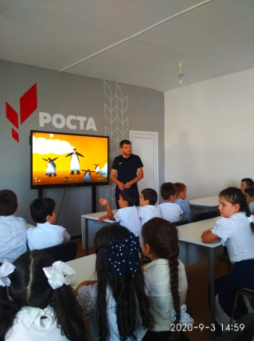
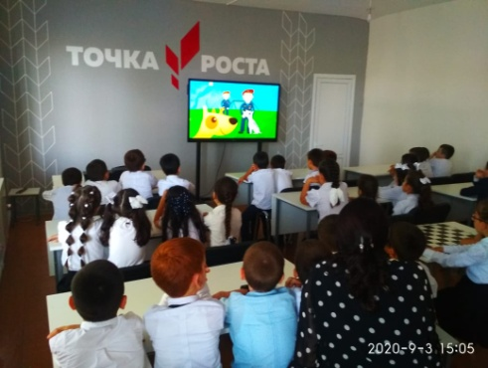
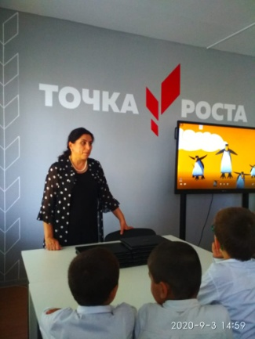
03/09.2020 года с обучающимися 2х классов классными руководителями было организовано транслирование видеофильмов, направленных на обеспечение безопасности жизнедеятельности на дорогах.

Просмотр видеофильмов
по ПДД

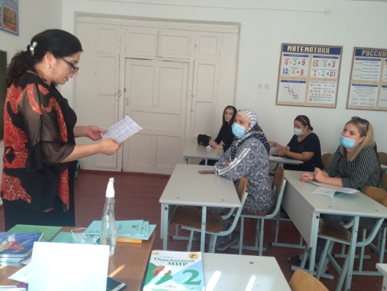
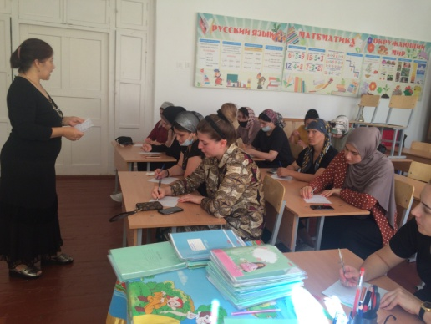
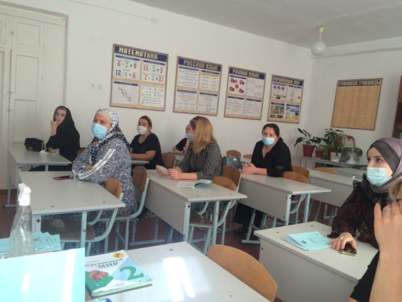
03/09.2020 года заместителем директора по ВР и классными руководителями было организовано и проведено родительское собрание «Адаптация первоклассников к школе». На собрании рассмотрели также вопрос, касающийся правил дорожного движения, и безопасное передвижение ребенка из дома в школу и домой «Дом – Школа – Дом».

Р/С «Дом-Школа-Дом».
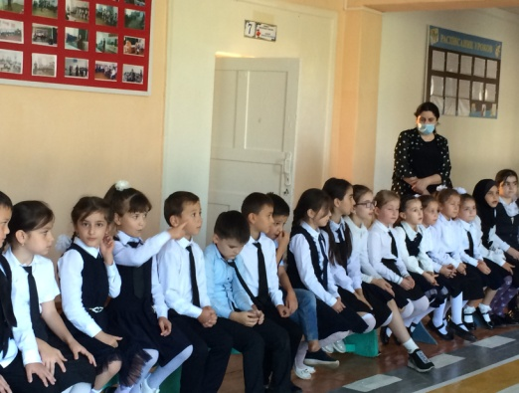
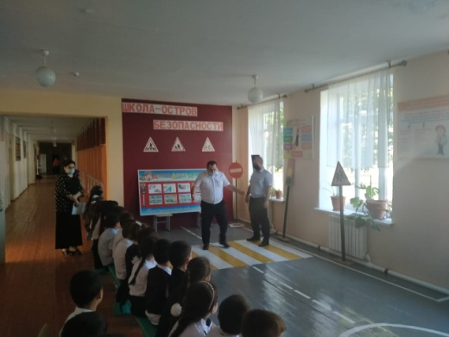
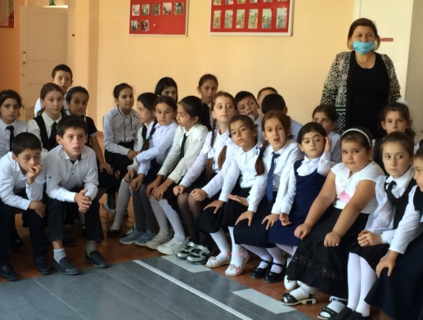
08/09.2020 года зам. по ВР была организована встреча обучающихся 1х-4х классов с инспектором по пропаганде Акаевым Д.А. и инспектором ПДН Гичибековым А.Я.. В ходе встречи Джабраил Акайгаджиевич провел беседу на тему «Будь бдителен – юный пешеход!».

Беседа на тему «Будь бдителен-юный пешеход» с инспектором по пропаганде Акаевым Д.А.
08/09.2020 года с обучающимися 4х-7х классов, вожатой Джамалутдиновой З.Д. был организован и проведен конкурс на лучший рисунок на асфальте «Соблюдай правила дорожного движения» с приглашением инспектора по пропаганде Акаева Д.А.
Результаты конкурса:
1м – 5 «а» кл. 1м – 6 «б» кл. 1м – 7 «а» кл.
2м – 5 «г» кл. 2м – 6 «г» кл. 2м – 7 «в» кл.
3м – 5 «в» кл.

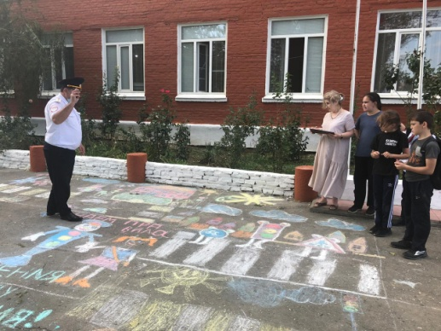
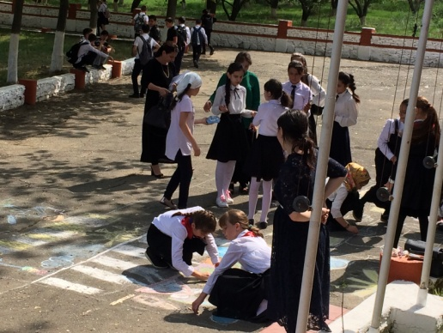
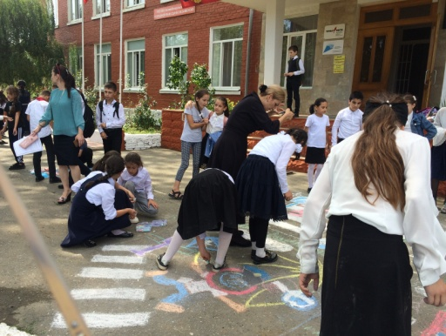

Рисунок на асфальте с приглашением инспектора по пропаганде Акаева Д.А.
Ежедневно на последних уроках учителя предметники в классах проводят «Минутку безопасности».

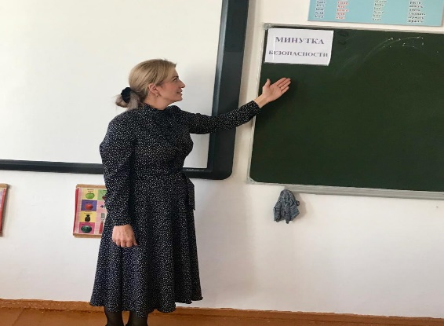
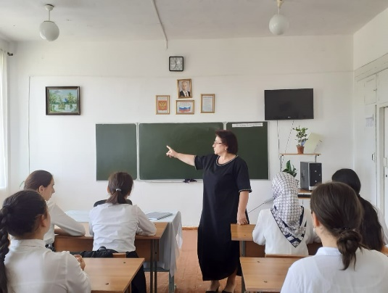
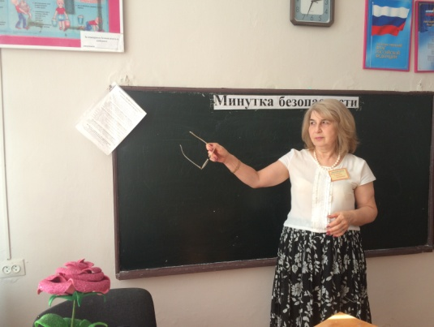

6 «б» к/р.Килясханова У.Г. 9 «а» к/р Ибрагимова Б.В. 5 «в» к/р.Салаватова П.М.
17/09.2020 года учащимися, а именно членами редколлегии 8-х – 11го классов была организована выставка – панорама газет по правилам дорожного движения.
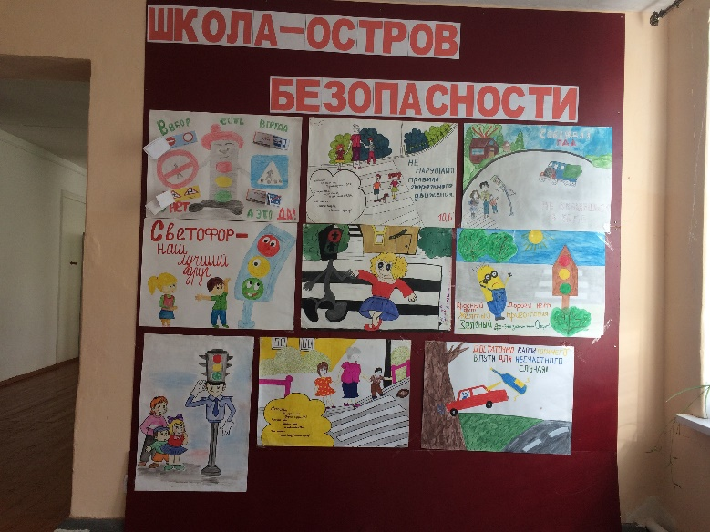

Выставка-панорама по правилам дорожного движения.

Директор школы___________/Ибрагимова Ш.Ш./
Зам по ВР. ____________/Килясханова У.Г./

